ПАСПОРТ
дорожной безопасности
Ресурсного центра «Медицинский Сеченовский Предуниверсарий»
федерального государственного бюджетного образовательного учреждения высшего образования «Первый Московский государственный медицинский университет имени И.М. Сеченова Министерства здравоохранения Российской Федерации»
121059, г. Москва, ул. 1-я Бородинская, д. 2, rektorat@mma.ru
(наименование образовательного учреждения)

2016

Содержание:
- Общие сведения.
- Информация о состоянии дорожно-транспортного травматизма в Ресурсном центре «Медицинский Сеченовский Предуниверсарий»

- План-схемы Ресурсного центра «Медицинский Сеченовский Предуниверсарий», структурных подразделений университета и маршруты по безопасному перемещению обучающихся

- Информация об обеспечении безопасности перевозок обучающихся специальным транспортным средством (автобусом).

- Приложение

1.Общие сведения
Ресурсный центр «Медицинский Сеченовский Предуниверсарий» федерального государственного бюджетного образовательного учреждения высшего образования «Первый Московский государственный медицинский университет имени И.М. Сеченова Министерства здравоохранения Российской Федерации»

(полное наименование образовательной организации)
Юридический адрес:
121059, г. Москва, ул. Трубецкая, д. 8, стр. 2

Фактический адрес:
121059, г. Москва, ул. 1-я Бородинская, д. 2

Проректор по учебной работе Литвинова Татьяна Михайловна (495) 622-97-07
(ФИО, тел)
Директор Аглушевич Александр Владимирович (499) 243-02-85
(ФИО, тел)
Заместитель директора Бирюкова Наталья Викторовна (499) 243-98-49
(ФИО, тел)

Ответственные от
Госавтоинспекции
командир роты ОБ ДПС ГИБДД УВД по ЗАО ГУ МВД России по г. Москве
капитан полиции Зай Дмитрий Юрьевич (499) 737-89-32
(ФИО, тел)

Ответственный от полиции
общественной безопасности должность
участковый уполномоченный по ОМВД России по району Дорогомилово г. Москвы капитан полиции Рыжов Роман Алексеевич (499) 249-86-81
(ФИО, тел)

Руководитель или ответственный
работник дорожно-эксплуатационной
организации, осуществляющей
содержание внутридворовой
улично-дорожной
сети (ВУДС)∗
Разуваев Денис Сергеевич (499) 249-65-53 (ГБУ «Жилищник Дорогомилово»)
(ФИО, тел)
Руководитель или ответственный
работник дорожно-эксплуатационной
организации,осуществляющей
содержание улично-дорожной
сети (УДС)*
Юрьев Вадим Юрьевич (495) 539-54-54 (ЦОДД)
(ФИО, тел)

Руководитель или ответственный
работник дорожно-эксплуатационной
организации, осуществляющей
содержание технических средств
организации дорожного
движения (ТСОДД)*
Адамов Евгений Георгиевич (495) 633-64-12
(ФИО, тел)

Количество обучающихся 114
(чел.)
Количество воспитанников 0
(чел.)

Наличие автогородка (площадки) по БДД нет
(да/нет)
Наличие и количество комплектов светоотражающих элементов для
использования при передвижении обучающихся пешком по улицам города – нет

Наличие автобуса в образовательной организации нет
(да/нет)

Владелец автобуса нет транспортного средства
(образовательная организация, муниципальное образование и др.)

Время занятий:
1-ая смена – 8.30-15.55
2-ая смена – нет
Внеурочная деятельность – 16.00 -18.00

2. Информация о состоянии дорожно-транспортного травматизма в Ресурсном центре «Медицинский Сеченовский Предуниверсарий» ФГБОУ ВО Первый МГМУ им. И.М. Сеченова Минздрава России

год | 2016 |  |  |  |  | 2017
Квартал | 1 | 2 | 3 | 4 | Итого: | 1 | 2 | 3 | 4 | Итого:
Количество  происшествий | - | - | 0
Вид происшествий
2016 | Профилактическая работа
1 квартал
2 квартал
3 квартал | 1. Инструктивное совещание для педагогических работников коллектива, посвященное организации работы по обеспечению безопасности детей на улицах и дорогах города  2. Беседы кураторов на групповых занятиях о ПДД для пешеходов
4 квартал | 1. Тематические групповые занятия о ПДД для пешеходов  - Групповые занятия с сотрудниками ГИБДД по правилам безопасного перехода улиц города Москвы

2017 | Профилактическая работа
- квартал | 1. Спортивно-развлекательный праздник « Грамотный пешеход»  - 2. Встречи с сотрудниками ГИБДД по правилам безопасного перехода улиц города Москвы
2 квартал | 1. Беседы кураторов на групповых занятиях о ПДД для пешеходов и велосипедистов
3 квартал | 1. Инструктивное совещание для педагогических работников коллектива, посвященное организации работы по обеспечению безопасности детей на улицах и дорогах города  1. Родительские собрания о правилах поведения обучающихся на улицах и дорогах
- квартал | - 1. Групповые занятия с сотрудниками ГИБДД по правилам безопасного перехода улиц города Москвы

- План-схемы Ресурсного центра «Медицинский Сеченовский Предуниверсарий» и маршруты по безопасному перемещению обучающихся
  - Район расположения Ресурсного центра «Медицинский Сеченовский Предуниверсарий», пути движения транспортных средств и обучающихся (1-я Бородинская, дом 2)
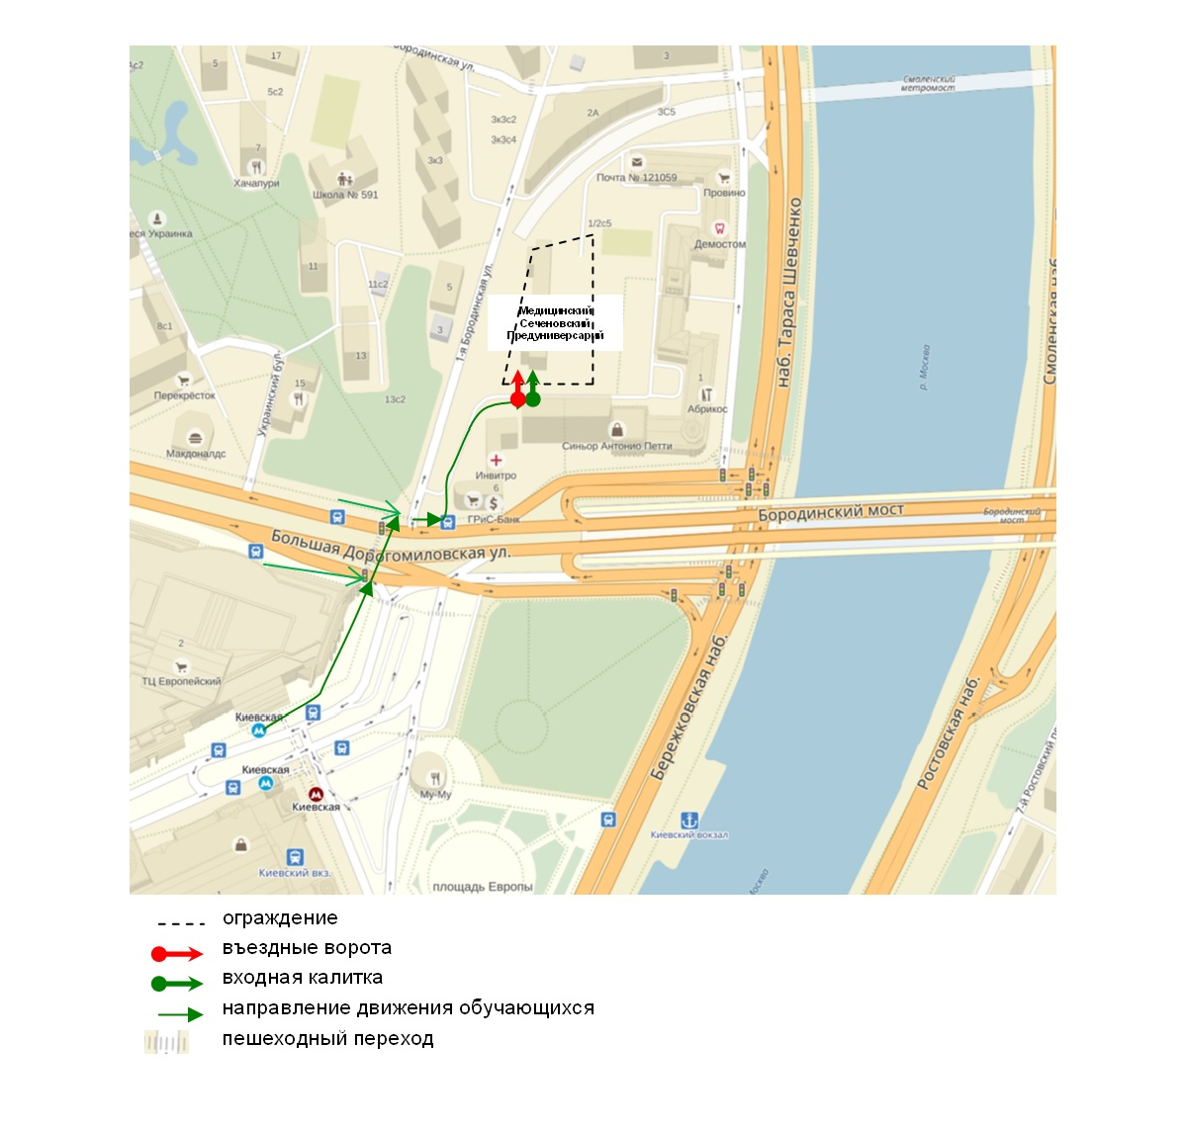

Маршруты по безопасному перемещению от остановок общественного транспорта и станций метро до Ресурсного центра «Медицинский Сеченовский Предуниверсарий»
Маршрут № 1 от станции метро «Киевская»:
От подземного перехода станции метро «Киевская» по тротуару вдоль торгового центра «Европейский» до первого пешеходного перехода через улицу Большая Дорогомиловская. Переходим улицу Большая Дорогомиловская на разрешающий сигнал светофора и останавливаемся на островке безопасности перед вторым пешеходным переходом через улицу Большая Дорогомиловская, на разрешающий сигнал светофора переходим по пешеходному переходу и поворачиваем направо. Переходим по пешеходному переходу улицу 1-я Бородинская, проходим 30 метров и поворачиваем налево во двор дома Большая Дорогомиловская, дом 6. Далее прямо 100 метров по дворовой территории до входной калитки территории Предуниверсария. По дворовой территории при движения преимущество имеют обучающиеся.
Маршрут № 2 от автобусной остановки «Киевский вокзал» на Большой Дорогомиловской улице (нечетная сторона):
От остановки прямо в сторону Бородинского моста 100 метров до первого пешеходного перехода через улицу Большая Дорогомиловская. Переходим улицу Большая Дорогомиловская на разрешающий сигнал светофора и останавливаемся на островке безопасности перед вторым пешеходным переходом через улицу Большая Дорогомиловская, на разрешающий сигнал светофора переходим по пешеходному переходу и поворачиваем направо. Переходим по пешеходному переходу улицу 1-я Бородинская, проходим 30 метров и поворачиваем налево во двор дома Большая Дорогомиловская, дом 6. Далее прямо 100 метров по дворовой территории до входной калитки территории Предуниверсария. По дворовой территории при движения преимущество имеют обучающиеся.
Маршрут № 3 от автобусной остановки «Киевский вокзал» на Большой Дорогомиловской улице (четная сторона):
От остановки прямо в сторону Бородинского моста 50 метров до пешеходного перехода через улицу 1-я Бородинская, проходим 30 метров и поворачиваем налево во двор дома Большая Дорогомиловская, дом 6. Далее прямо 100 метров по дворовой территории до входной калитки территории Предуниверсария. По дворовой территории при движения преимущество имеют обучающиеся.

- Район расположения физкультурно-оздоровительного комплекса «Буревестник» ФГБОУ ВО Первый МГМУ им. И.М. Сеченова Минздрава России, пути движения транспортных средств и обучающихся
(ул. Плющиха, 59 стр. 2)
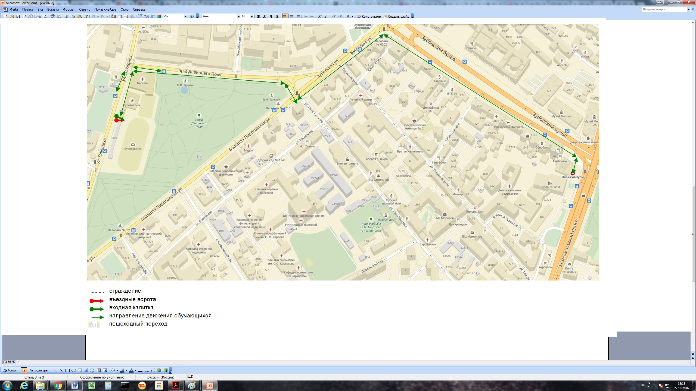

Маршруты по безопасному перемещению от остановок общественного транспорта и станций метро до физкультурно-оздоровительного комплекса «Буревестник»

Маршрут № 1 от станции метро «Парк культуры»:
От подземного перехода станции метро «Парк культуры» по пешеходному тротуару внешней стороны Садового кольца (Зубовский бульвар) до перекрестка с Зубовской улицей. Повернуть налево и двигаться прямо до пешеходного перехода с улицей Тимура Фрунзе. Далее прямо до пешеходного перехода с улицей Льва Толстого. На разрешающий сигнал светофора перейти улицу Льва Толстого, повернут направо и далее на разрешающий сигнал светофора перейти по пешеходному переходу улицу Большая Пироговская. Прямо по тротуару проезда Девичьего Поля до улицы Плющиха, повернут налево и пройти прямо 150 метров до физкультурно-оздоровительного комплекса «Буревестник».
Маршрут № 2 от остановки «проезд Девичьего Поля» (нечетная сторона):
Прямо 70 метров до улицы Плющиха, повернут налево и пройти прямо 150 метров до физкультурно-оздоровительного комплекса «Буревестник».
Маршрут № 3 от остановки «проезд Девичьего Поля» (нечетная сторона):
Прямо 90 метров от остановки стадион «Буревестник» в сторону проезда Девичьего поля до пешеходного перехода. На разрешающий сигнал светофора по пешеходному переходу перейти улицу Плющиха и повернуть направо. Пройти прямо 150 метров до физкультурно-оздоровительного комплекса «Буревестник».

3. Пути движения транспортных средств, места разгрузки/погрузки и рекомендуемые безопасные пути передвижения обучающихся по территории Ресурсного центра «Медицинский Сеченовский Предуниверсарий»

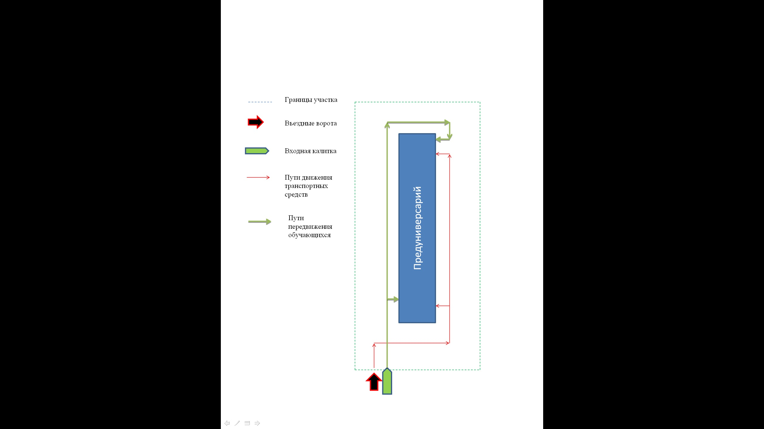
Пути движения транспортных средств и обучающихся показаны в обоих направлениях.

Маршруты по безопасному перемещению обучающихся от входных ворот ограждения территории Ресурсного центра
«Медицинский Сеченовский Предуниверсарий»

Маршрут № 1 (повседневный):
После прохода через входную калитку обучающиеся двигаются прямо вдоль фасада здания до конца здания. По дворовой территории при движения преимущество имеют обучающиеся. Поворачивают направо и двигаются вдоль торца здания. Затем еще раз поворачивают направо и подходят к входной двери здания.

Маршрут № 2 (через центральный вход):
После прохода через входную калитку обучающиеся двигаются прямо вдоль фасада здания до центрального входа. По дворовой территории при движения преимущество имеют обучающиеся. Поворачивают направо и входят в здание.

4. Пути движения транспортных средств и рекомендуемые безопасные пути при передвижении обучающихся по территории физкультурно-оздоровительного комплекса «Буревестник»

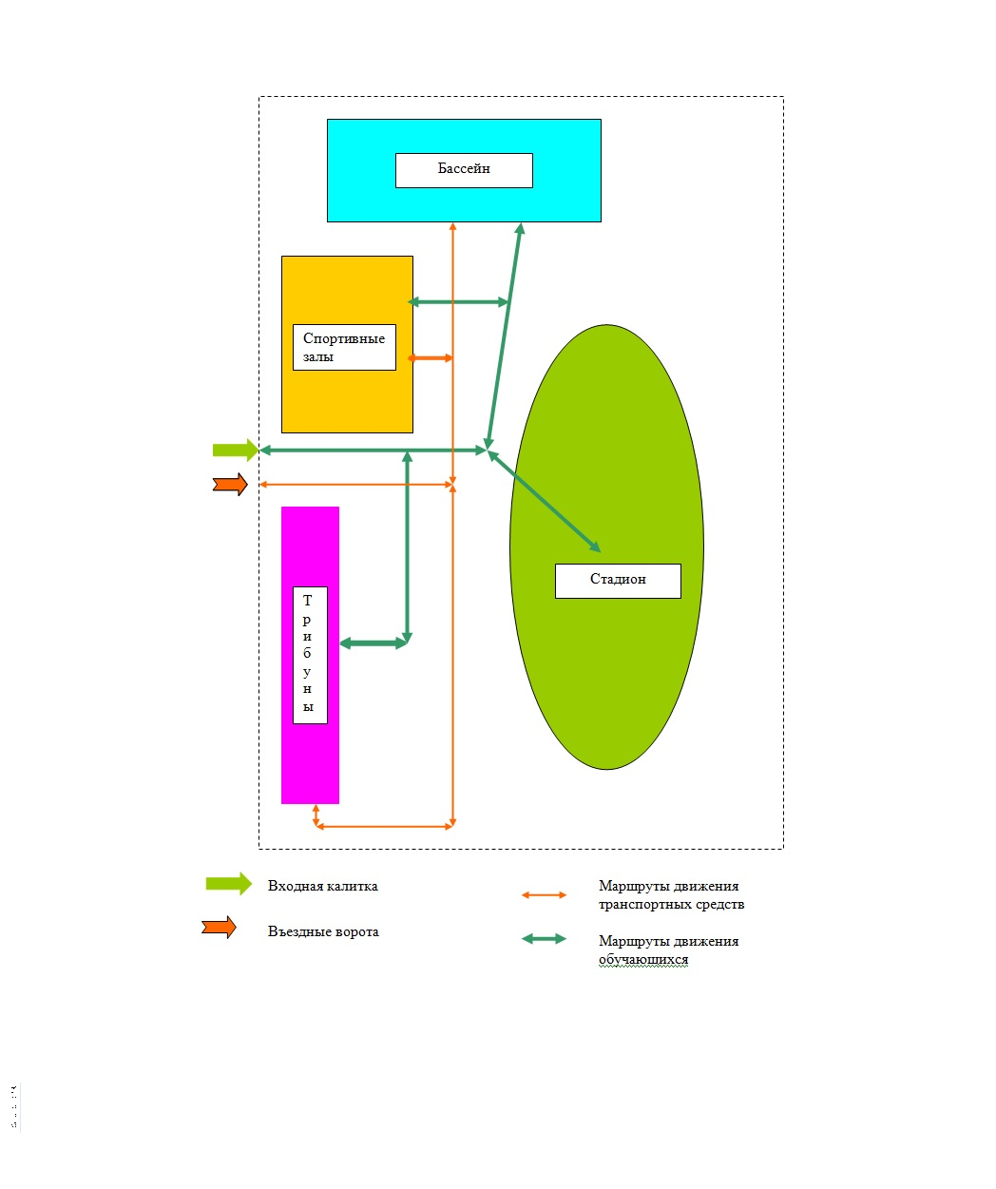

Маршруты по безопасному перемещению обучающихся по территории физкультурно-оздоровительного комплекса «Буревестник»

Маршрут № 1:
После прохода через входную калитку обучающиеся двигаются прямо 80 метров и потом поворачивают налево. Далее двигаются прямо до входных дверей бассейна. По территории ФОК «Буревестник» при движения преимущество имеют обучающиеся.
Маршрут № 2:
После прохода через входную калитку обучающиеся двигаются прямо 50 метров и потом поворачивают направо. Далее двигаются прямо вдоль трибун. По центру трибун поворачивают направо и поднимаются на трибуны. По территории ФОК «Буревестник» при движения преимущество имеют обучающиеся.
Маршрут № 3:
После прохода через входную калитку обучающиеся двигаются прямо 80 метров и потом поворачивают налево. Далее двигаются прямо 60 метров и поворачивают направо. Далее двигаются прямо до входных дверей комплекса. По территории ФОК «Буревестник» при движения преимущество имеют обучающиеся.
Маршрут № 4:
После прохода через входную калитку обучающиеся двигаются прямо 100 метров, потом поворачивают направо и двигаются до стадиона. По территории ФОК «Буревестник» при движения преимущество имеют обучающиеся.

4. Приложение

А К Т
обследования путей перемещения обучающихся Ресурсного центра «Медицинский Сеченовский Предуниверсарий» ФГБОУ ВО Первый МГМУ
им. И.М. Сеченова Минздрава России

28.08.2016 г. г. Москва

Мы, нижеподписавшиеся члены комиссии Литвинова Т.М. – председатель комиссии, проректор по учебной работе ФГБОУ ВО Первый МГМУ им. И.М. Сеченова Минздрава России, члены комиссии Аглушевич А.В. - директор Ресурсного центра «Медицинский Сеченовский Предуниверсарий» ФГБОУ ВО Первый МГМУ им. И.М. Сеченова Минздрава России, Свищев А.Н. – начальник управления ГО и ЧС ФГБОУ ВО Первый МГМУ им. И.М. Сеченова Минздрава России провели проверку путей перемещения обучающихся к зданиям и на территориях Ресурсного центра «Медицинский Сеченовский Предуниверсарий» (ул. 1-я Бородинская, дом 2) и физкультурно-оздоровительного комплекса «Буревестник» (ул. Плющиха, 59 стр. 2) ФГБОУ ВО Первый МГМУ им. И.М. Сеченова Минздрава России.
В результате проверки установлено: состояние путей перемещения обучающихся к зданиям и на территориях Ресурсного центра «Медицинский Сеченовский Предуниверсарий» (ул. 1-я Бородинская, дом 2) и физкультурно-оздоровительного комплекса «Буревестник» (ул. Плющиха, 59 стр. 2) – удовлетворительное.

Председатель комиссии:
Литвинова Т.М. _______________________

Члены комиссии:
Аглушевич А.В. _______________________
Свищев А.Н. _______________________

 Дорожно-эксплуатационные организации, осуществляющие содержание УДС и ТСОДД, несут ответственность в соответствии с законодательством Российской Федерации (Федеральный закон «О безопасности дорожного движения» от 10 декабря 1995 г. № 196-ФЗ, Кодекс Российской Федерации об административных правонарушениях, Гражданский кодекс Российской Федерации).

